Дидактические игры посвящённые «Дню защитника Отечества».
Уважаемые родители.
Как известно, результативнее всего обучение и развитие детей происходит в игре. Дидактические игры способствуют развитию у детей, внимания, памяти, воображения, мышления, обогащению словарного запаса закрепляют пройденный материал и т. д . Предлагаем Вашему вниманию небольшую подборку игр по тематическому периоду «Дню защитника Отечества». Для удобства в использовании игры размещены в таблице. Также рекомендуется распечатать иллюстрации в цветном варианте, наклеить их на картон или покрыть скотчем для прочности. Вёсёлых игр!
С уважением воспитатель: Русинова Л.Н.

Дидактическая игра «Кто служит в армии»
Название игры | Цели игры | Ход игры
«Кто служит в армии» | 1)Закрепление знаний о военных профессиях.  2)Развитие умения соотносить предмет с нужной профессией. | Взрослый кидает мяч ребёнку и называет атрибут военной профессии. Ребёнок кидает мяч взрослому обратно и называет соответствующую профессию. Например: самолет-летчик, танк-танкист и т. д.
Вариант игры «Защитники отечества» | 1) Формировать умение образовывать имена существительные с помощью суффиксов:  -чик, -ист.  2)Развитие логического мышления, речи детей, словарного запаса. | Ребёнок называет военные профессии, изображенные на картинках: на самолете - летчик. На танке - танкист и т.д.
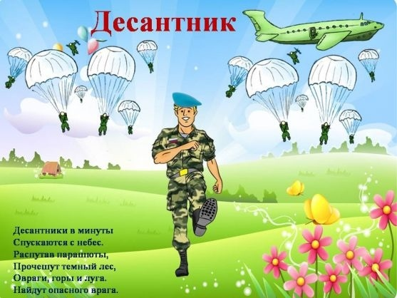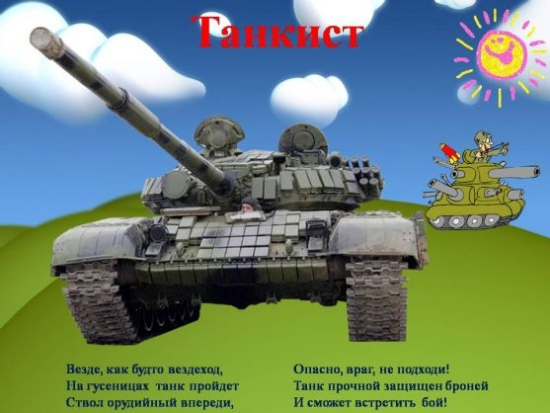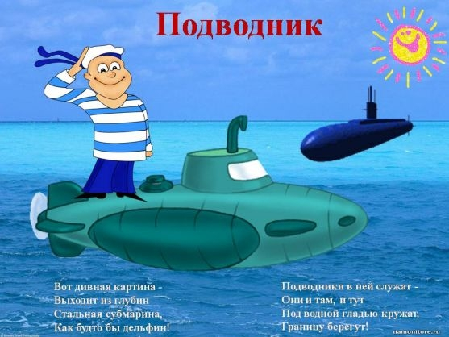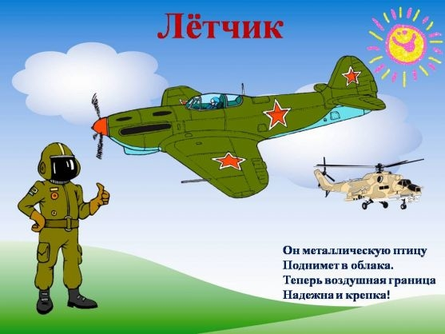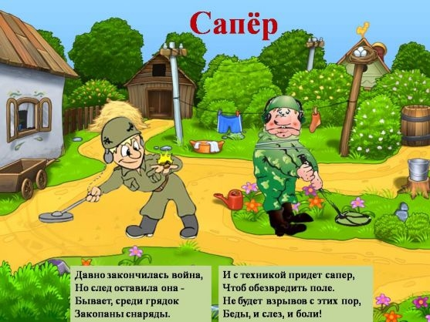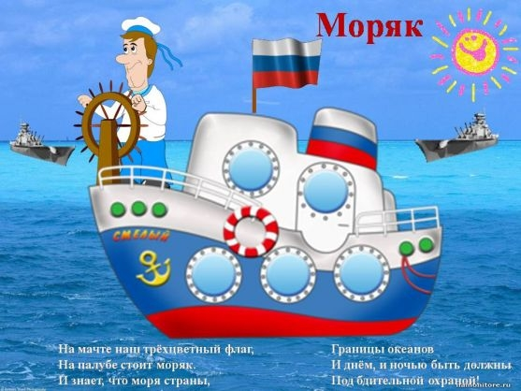

Дидактическая игра «Найди тень»

Рекомендации к использованию: данные иллюстрации нужно распечатать в цветном варианте. Картинки можно разрезать, наклеить на картон для прочности, и перемешав их предложить ребёнку найти предмет и его тень.

Название игры | Цели игры | Ход игры
«Найди тень» | 1)Закрепление полученных знаний.  2)Развитие внимания, памяти, логического мышления.  3)Развитие мелкой моторики, подготовка руки к письму. | Предложить ребёнку листки с заданиями, где надо карандашом (ручкой) соединить предмет со своей тенью. (лучше иллюстрации заламинировать или покрыть скотчем, для многоразового использования)  Материал прилагается.

